COMPARTIENDO LA NAVIDAD CON LOS QUE MAS LO NECESITAN
La Unidad de Gestión Educativa Local Chucuito Juli, comparte estas fiestas navideñas con los integrantes del Centro del Adulto Mayor del hospital Rafael Ortiz Ravinez de la ciudad de Juli, la ilusión de la navidad también lo sientes los integrantes de la tercera edad que con sus escasos recursos económicos a su manera aplacan también el sentir del nacimiento del Niño Jesús.
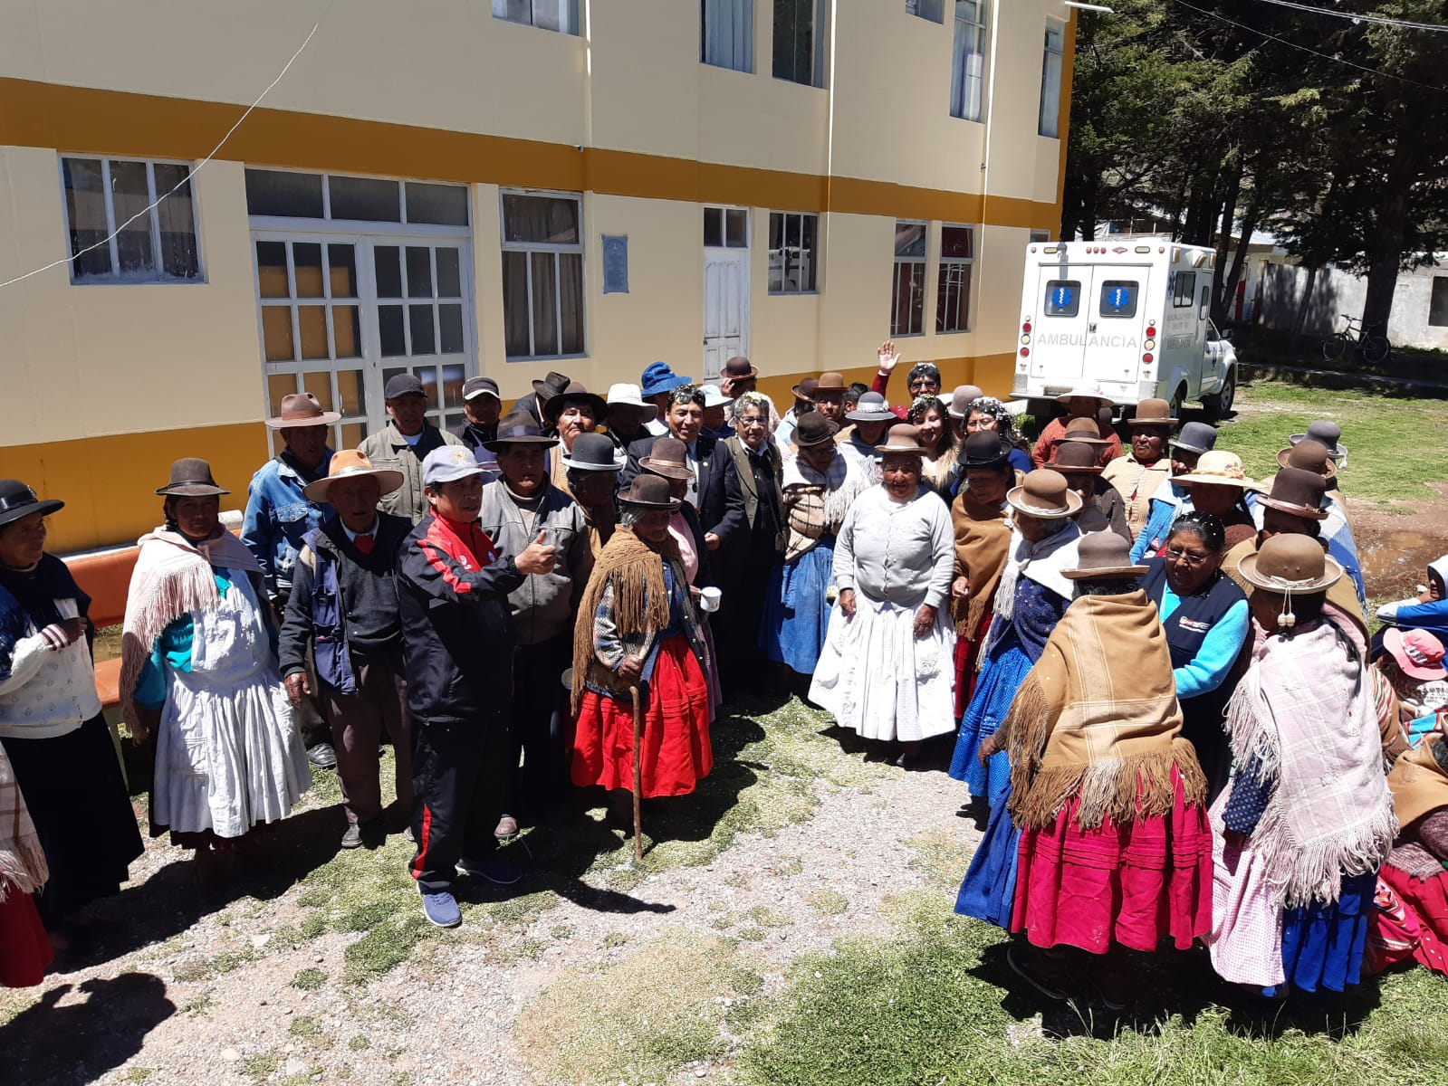
El corporativo de la UGEL Chucuito Juli, entendiendo que todos tenemos derecho a este gozo colaboró con la chocolatada navideña para los más necesitados de la ciudad de Juli, así se pudo notar la alegría de las personas que formaron muchas generaciones que a la actualidad los tienen en el olvido y ellos llevan muy dentro el solo recuerdo que alguna vez hicieron los más grandes esfuerzos por ofrecer una navidad decorosa a sus hijos y a los niños del entonces donde nuestros adultos mayores gozaban de salud y prosperidad., igualmente se pudo cooperar con las hermanas misioneras de la caridad de la ciudad de Juli, donándoles alimentos los cuales serán destinados para quienes albergan están misioneras que trabajan por los más pobres.
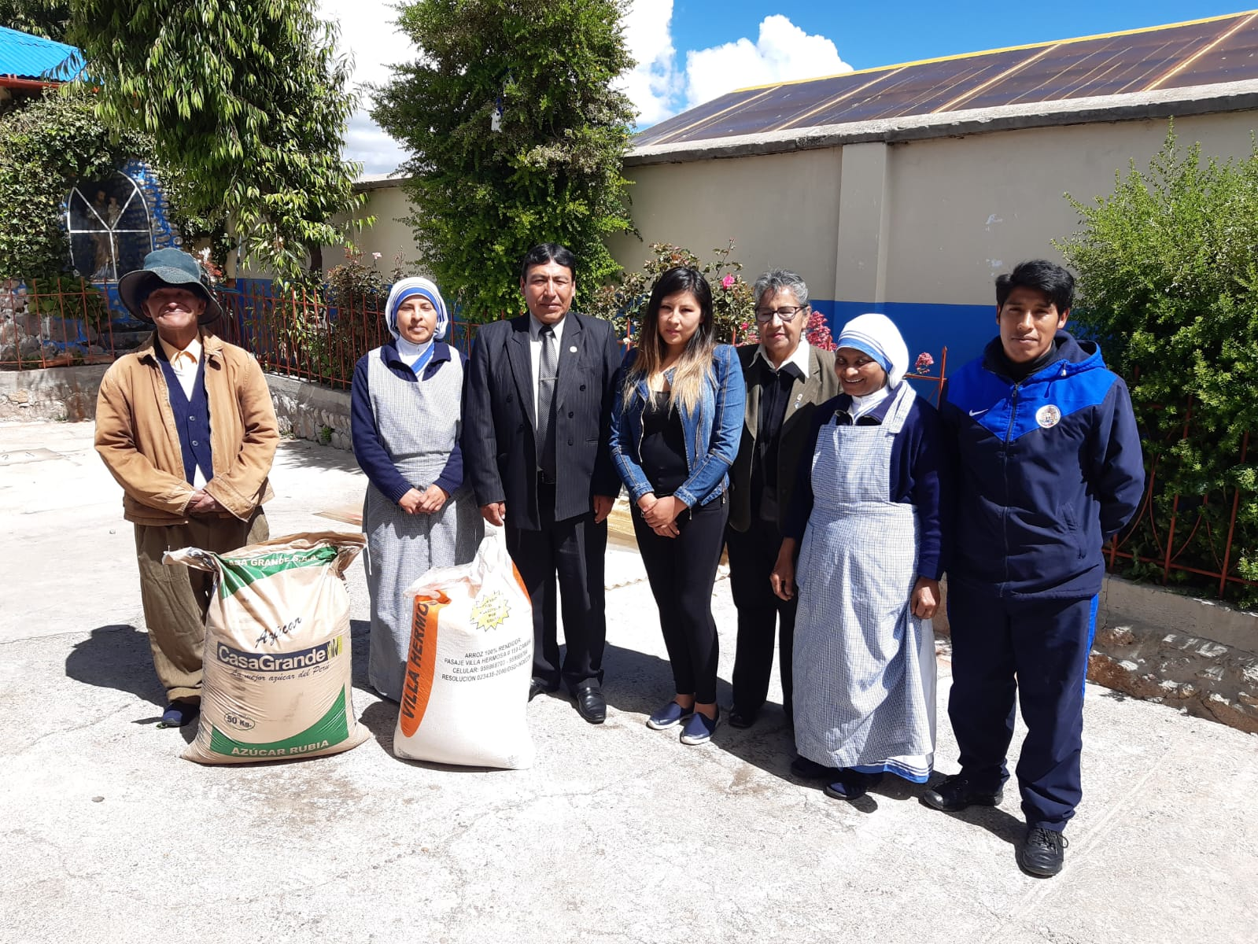
El Mg. José Gabriel Vizcarra Fajardo acompañado del corporativo de la UGEL Chucuito Juli les desean una feliz navidad y que el año 2020 se de mucha prosperidad para todos los habitantes de la provincia de Chucuito especialmente para la familia educadora de nuestros siete distritos.

